２０１４個人種目秋季記録会開催要項

１ 日 時 ２０１４年１０月１２日（日）
９:３０～１５：００

２ 場 所 霧島市国分海浜公園グラウンド
〒899-4463
鹿児島県霧島市国分下井２５１２
電話：0995-47-1232

３ 内 容 個人種目記録会
- ＷＦＤＦ制定ルールに基づいて実施
ディスタンス，アキュラシー，ＭＴＡの３種目
- 鹿児島県記録として記録を残していきます。
- 日本記録，世界記録に該当する場合記録認定の申請が出来ます。
- 主催 鹿児島県フライングディスク協会
- 公認 日本フライングディスク協会（公認申請中）
- 参加資格 どなたでも参加可能

４ 参加費用 当日受付時にお支払い下さい。
日本フライングディスク協会または鹿児島県協会の会員 ２００円
非会員 ３００円
- 会員，非会員を問わずスポーツ障害保険に加入されてない方についてはスポーツ障害保険料として別途３００円が必要です。
- 非会員の方が記録認定を希望される場合日本フライングディスク協会もしくは鹿児島県フライングディスク協会への加入が必要です。
- 日本フライングディスク協会へ記録の認定を申請する場合，申請料として別途５００円が必要です。

５ 日 程
９：３０～１０：００ 受付
１０：００～１０：１５ 開会式
１０：３０～１１：００ アキュラシー
１１：００～１２：００ ＭＴＡ
１２：００～１３：００ 昼食，休憩
１３：００～１４：００ ディスタンス
１４：００～１４：４５ 記録整理
１４：４５～１５：００ 閉会式
※ 練習の時間は設定しません。各自練習サイトで行って下さい。
６ 申し込み
郵送，ＦＡＸ，E-mailのいずれかでお申し込み下さい。
申し込み締め切り ２０１４年１０月１０日（金）
- 郵送の場合
〒891-0133 鹿児島市平川町４００９番地
鹿児島県フライングディスク協会事務局
有 川 満 あて
- ＦＡＸ ０９９－２６１－３１１２
- E-mail ariman3@h7.dion.ne.jp
- スポーツ障害保険に加入されてない方は申し込みの際，その旨をお知らせ下さい。

会場へのアクセス
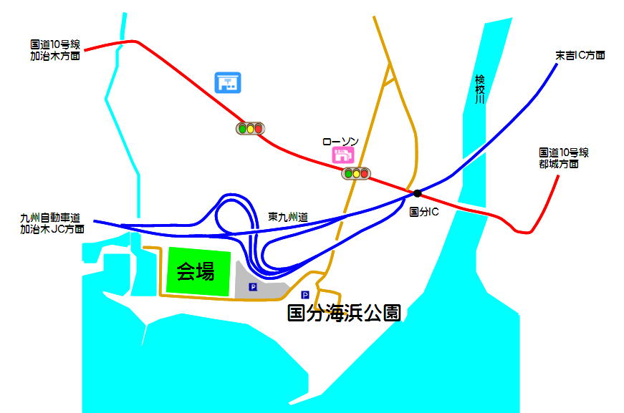
- 東九州道『国分インター』を降りて左折，ローソン前の信号『国分海浜公園入口』で左折する。
- 国道１０号線『国分海浜公園入口』の信号を海浜公園方向に入る。

